**Турів Роман Романович**, студент, Чернівецький національний

університет імені Юрія Федьковича;

**Глопіна Іван Валентинович**, студент, Чернівецький національний

університет імені Юрія Федьковича;

**Томаш Василь Васильович**, кандидат педагогічних наук, асистент,

кафедра професійної та технологічної освіти і загальної фізики,

Чернівецький національний університет імені Юрія Федьковича

ORCID:0000-0002-7084-2735

**ВИКОРИСТАННЯ ІНТЕЛЕКТ-КАРТ У ПІДГОТОВЦІ МАЙБУТНІХ ПЕДАГОГІВ ПРОФЕСІЙНОЇ ОСВІТИ**

Щоб підготувати майбутніх педагогів професійної освіти, які будуть успішними в сучасному світі, необхідно розвивати не лише технічні знання, але й так звані «м'які навички»: креативність, комунікабельність та здатність до саморозвитку. Інтерактивні методи навчання, що передбачають активну участь студентів у навчальному процесі, дозволяють ефективно розвивати ці навички. Вивчення дисциплін професійного циклу за допомогою інтерактивних методів також є важливим компонентом підготовки сучасного педагога, оскільки це відкриває нові можливості для професійного зростання.

Англійський термін «Mind mapping» в українських наукових працях має різноманітні відповідники, такі як «карти розуму» та «ментальні карти», використовується для візуалізації та структурування інформації, що особливо актуально в умовах інформаційного суспільства.

«Інтелект-карти (англ. мind map) – це зручна і ефективна техніка візуалізації мислення та альтернативного запису. Це спосіб зображення процесу загального системного мислення за допомогою схем» [1].

Інтелект-карти або ментальні карти – це потужний інструмент візуалізації інформації, який набуває все більшої популярності в освіті. Вони дозволяють структурувати знання, встановлювати зв'язки між різними поняттями та ідеями, що значно полегшує процес навчання і запам'ятовування.

Ефективність інтелект-карт полягає в тому, що процес їх створення включає:

* візуалізацію – мозок людини краще сприймає візуальну інформацію, інтелект-карти перетворюють абстрактні поняття на яскраві образи, які легко запам'ятовуються;
* структурування – інформація на карті організована логічно, що дозволяє легко орієнтуватися в матеріалі та бачити загальну картину;
* асоціації – завдяки використанню кольорів, зображень та ключових слів між різними елементами карти встановлюються міцні асоціативні зв'язки;
* активне навчання, створення інтелект-карти – це активний процес, який залучає до навчання різні канали сприйняття: зоровий, слуховий, руховий;
* креативність – інтелект-карти стимулюють творче мислення, допомагають генерувати нові ідеї та встановлювати нестандартні зв'язки.

Вивчення дисциплін професійно-технічного спрямування вимагає від студента не тільки запам’ятовування великого обсягу інформації, а й розвинутої уяви для чіткого розуміння явищ та процесів, які вивчаються. Складання ментальної карти робить процес навчання більш продуктивним, оскільки вже на стадії отримання інформація носить структурований характер, коли матеріал розкладається, так би мовити, «по поличках», розбивається на смислові блоки. Саме ці процеси відбуваються під час складання mind map.

Самостійно виконана карта, крім зору, залучає м’язове почуття, що сприяє кращому запам’ятовуванню. Застосування Mind maps знаходить своє відображення у вивченні нового матеріалу, його закріпленні та узагальненні, під час підготовки доповіді, проєкту тощо [2].

Для оптимізації процесу створення навчальних матеріалів рекомендується використовувати спеціальні програмні засоби, такі як Coggle, Xmind, Freemind, MatchWare, Canva, MindJe, MindNode та ін. Вони дозволяють швидко та ефективно створювати різноманітні види карт пам'яті, що сприяє кращому засвоєнню матеріалу. На рис. 1 наведено приклад інтелект-карти, створеної за допомогою онлайн-сервісу Coggle з дисципліни «Основи дизайну».

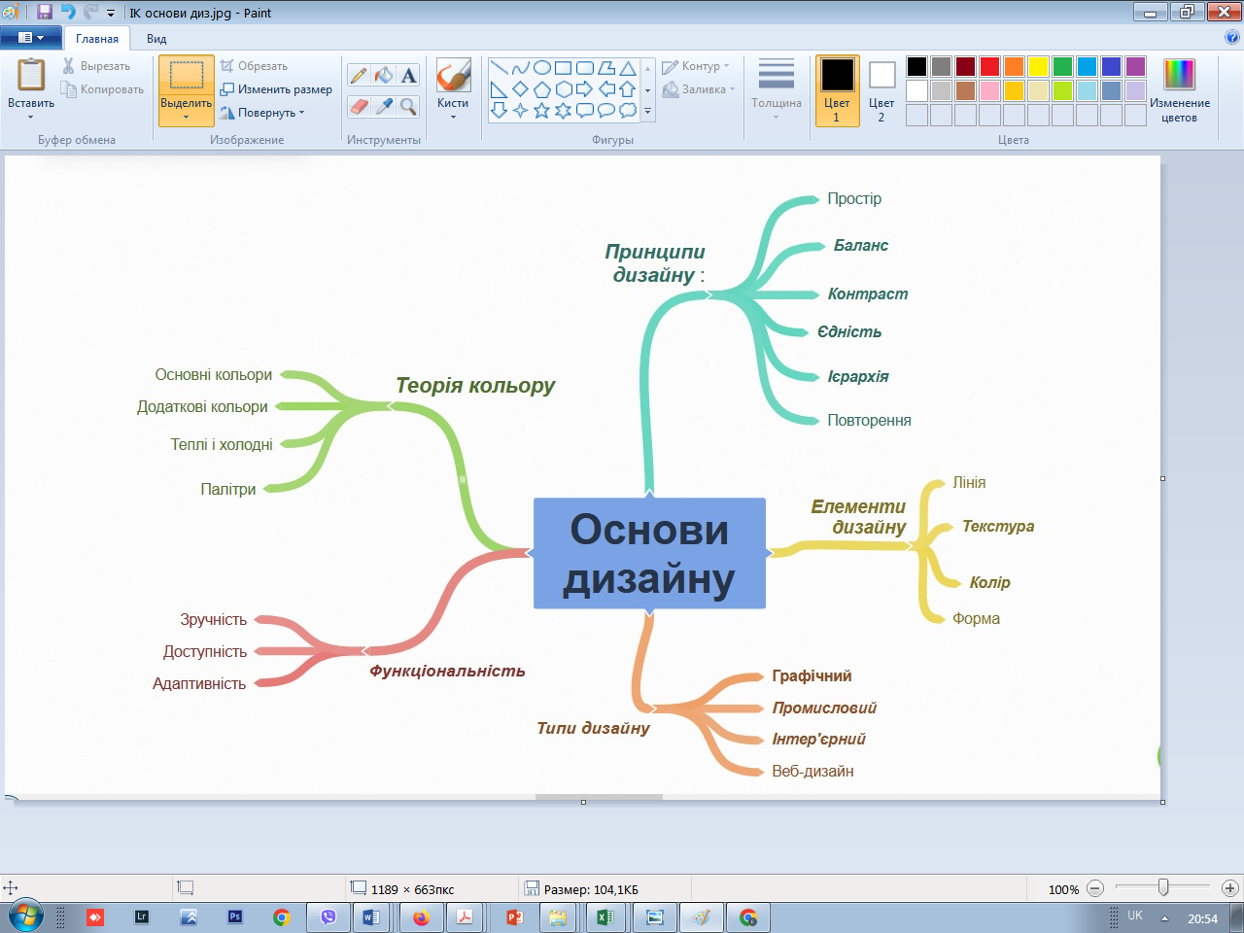

Рис. 1 Інтелект-карта «Основи дизайну»

Інтелект-карти є незамінним інструментом у сучасній професійній освіті, який сприяє не лише поглибленню знань, а й допомагають підвищити ефективність навчання, поліпшити якість прийняття рішень, систематизації знань, підвищення продуктивності та комунікації що є основою особистісного та професійного зростання.

**Література**

1. Сталий інноваційний розвиток: Створення інтелект-карти. [Електронний ресурс] : навч. посіб. для здобувачів ступеня магістра / КПІ ім. Ігоря Сікорського ; уклад.: Караєва Н.В. – Електронні текстові дані (1 файл: 24,3 Мбайт). – Київ : КПІ ім. Ігоря Сікорського, 2021. – 70 с.
2. Орда О.Ф., Новицька Д.Є. Інтелект-карти як ефективний метод навчання іноземної мови майбутнього інженера. URL: <https://psych.vernadskyjournals.in.ua/journal/4_2020/38.pdf>
3. Coggle. URL: <https://coggle.it/folder/gallery?org=0>